Essa lista de exercícios é sobre a Aula 3 - Conectivos Lógicos

1 - Diga quais frases abaixo são proposições:

1. **Manaus é a capital do estado da Bahia – Esta é uma proposição.**
2. Qual é o horário do show?
3. Que dia lindo!

2 - Dado as seguintes proposições, traduza para a linguagem corrente:  
**P = Está frio   
Q = Está chovendo**

1. ￢P = **Não está chovendo**
2. P ∧ Q = **Está frio e está chovendo**
3. P ∨ Q = **Está frio ou está chovendo**
4. Q ⟷ P = **Estará chovendo se e somente se estiver frio**
5. P ⟶ ￢Q = **Estará frio somente se não estiver chovendo**
6. ￢P ∧ ￢Q = **Não está frio e não está chovendo**
7. P ∨ ￢Q = **Está frio ou não está chovendo**
8. P ∧ ￢Q ⟶ P = **Está frio mas não está chovendo somente se estiver frio.**

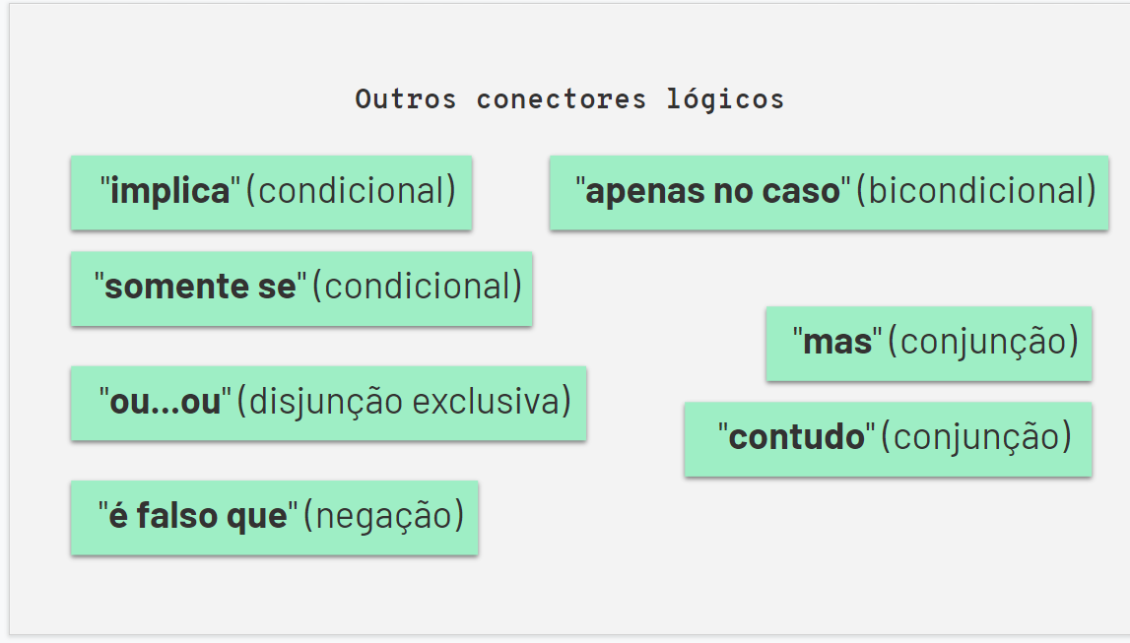

3 - Dado as seguintes proposições, traduza para a linguagem simbólica:

**P = Carlos fala francês   
Q = Carlos fala inglês  
R = Carlos fala alemão**

1. Carlos fala francês ou inglês, mas não fala alemão

P ˅ Q ˄ ￢R

1. Carlos fala francês e inglês, ou não fala francês e alemão

P ˄ Q ˅ ￢P ˄ R

1. É falso que Carlos fala francês mas não que fala alemão

￢P ˄ R

1. É falso que Carlos fala inglês ou alemão mas não que fala francês

￢Q ˄ ￢R ˄ P

4 - Construa a tabela verdade

1. ￢P ∧ ￢Q

|  |  |  |  |  |
| --- | --- | --- | --- | --- |
| P | Q | ¬P | ˄ | ¬Q |
| V | V | F | F | F |
| V | F | F | F | V |
| F | V | V | F | F |
| F | F | V | V | V |

1. ￢(P ∨ Q)

|  |  |  |  |  |  |
| --- | --- | --- | --- | --- | --- |
| P | Q | ¬ | (P | ˅ | Q) |
| V | V | F | V | V | V |
| V | F | F | V | V | F |
| F | V | F | F | V | V |
| F | F | V | F | F | F |

1. ￢P ∧ ￢Q

|  |  |  |  |  |
| --- | --- | --- | --- | --- |
| P | Q | ¬P | ˄ | ¬Q |
| V | V | F | F | F |
| V | F | F | F | V |
| F | V | V | F | F |
| F | F | V | V | V |

1. (P ∧ Q)∨￢(P ∧ R)

|  |  |  |  |  |  |  |  |  |  |  |
| --- | --- | --- | --- | --- | --- | --- | --- | --- | --- | --- |
| P | Q | R | (P | ˄ | Q) | ˅ | ¬ | (P | ˄ | R) |
| V | V | V | V | V | V | V | F | V | V | V |
| V | V | F | V | V | V | V | V | V | F | F |
| V | F | V | V | F | F | F | F | V | V | V |
| V | F | F | V | F | F | V | V | V | F | F |
| F | V | V | F | F | V | V | V | F | F | V |
| F | V | F | F | F | V | V | V | F | F | F |
| F | F | V | F | F | F | V | V | F | F | V |
| F | F | F | F | F | F | V | V | F | F | F |